DEPARTAMENTO DE ECONOMIA – PUC-RIO
Monografia II
Guia para o Orientador e Roteiro de Apresentação
Análise da Volatilidade de Preços de Componentes de Hardware frente à Expansão da Infraestrutura de Inteligência Artificial Generativa e o Impacto na Escassez de Semicondutores, em especial as memórias RAM
Natan Fernandes Camacho
Prof. Orientador: Lucas Lima
Rio de Janeiro – Outubro de 2026

Como usar este documento
Este documento tem três usos. A Parte 1 é um texto para você conversar com o seu orientador: explica, em linguagem direta, o que foi feito, o que se encontrou e quais decisões você pode precisar defender. A Parte 2 é o roteiro da apresentação, slide a slide, com o tempo sugerido, o que mostrar na tela e o texto que você pode falar (nos blocos azuis). A Parte 3 reúne as perguntas mais prováveis da banca, com respostas sugeridas, e uma folha de números para consultar de última hora.
Os blocos azuis foram escritos para serem falados em voz alta, no seu tom. Não é preciso decorar palavra por palavra: leia algumas vezes, marque as frases-chave e fale com as suas palavras. O roteiro completo dura cerca de 20 minutos; ao final da Parte 2 há uma sugestão de como reduzi-lo para 12 a 15 minutos.

Parte 1 – Como explicar a monografia ao orientador

1.1 A mensagem em 30 segundos
Se o professor perguntar "e aí, o que você encontrou?", esta é a resposta curta:
"Professor, terminei a estimação definitiva. A crise de memória aparece nos dados como um choque enorme e persistente: o preço por gigabyte subiu cerca de 230% do regime normal para o de crise, e a DDR5 passa a crescer de 5 a 10 pontos percentuais a mais por mês. Mas, quando eu coloco a NVIDIA como proxy da demanda de IA num VAR trivariado, ela não antecipa os preços de memória no curto prazo: explica menos de 5% da variância da DDR5. A ligação aparece no longo prazo: em níveis, a NVIDIA causa a DDR5 no sentido de Toda-Yamamoto, há cointegração e a série da NVIDIA tem uma quebra estrutural em outubro de 2022. Então a minha conclusão é que a IA age sobre o mercado de memória como um choque de nível e de tendência, e não como uma sequência de choques de curto prazo."

1.2 O que foi feito desde o relatório preliminar
No relatório preliminar, você tinha o VAR semanal com DDR4 e DDR5 e a dummy de crise. O cronograma previa quatro blocos para a Monografia II, e todos foram concluídos:
Etapa do cronograma | O que foi feito | Onde está no texto
Estimação definitiva (mensal) | Séries mensais de jan/2024 a set/2026 (33 meses), também por segmento (Enterprise/IA e consumidor); validação com a base de marketplace; testes ADF e KPSS; VAR(2) mensal com DDR4 e DDR5. | Seções 6.1 a 6.4
VAR trivariado | VAR com NVIDIA, DDR5 e DDR4, em frequência mensal (VAR(1), 24 obs.) e semanal (VAR(2), 111 obs.), com dummy de crise exógena e identificação de Cholesky. | Seções 6.5 e 6.6
IRF e decomposição de variância | Respostas a um choque da NVIDIA (pontuais e acumuladas) com bandas de 90% por bootstrap (1.000 replicações) e FEVD até 12 períodos. | Seção 7
Robustez | 6 ordenações de Cholesky; 9 variações de amostra e especificação; Toda-Yamamoto e Johansen; janelas pré-pandemia, pandemia e pós-2022 com teste de quebra; bandas de previsão por bootstrap à la Liu (2007). | Seção 8
Redação e conclusão | Discussão e limitações, conclusão, cronograma atualizado, 12 referências novas e apêndice de reprodutibilidade. | Seções 9 a 12 e Apêndice

Vale mencionar também que todo o trabalho é reprodutível: um único script R (monografia_II/estimacao_definitiva.R) gera todas as tabelas e figuras das seções 6 a 8, com a semente aleatória fixada.

1.3 Os resultados, em ordem de importância
- O choque é grande. O preço mediano por GB subiu de US$ 4,28 para US$ 14,35 na DDR4 (+235%) e de US$ 13,36 para US$ 44,23 na DDR5 (+231%). O aumento é praticamente igual nos segmentos de consumo e Enterprise/IA, ou seja, a escassez se espalhou pelo mercado inteiro.
- O choque é um deslocamento de regime. A dummy de crise é positiva e significativa na equação da DDR5 em todas as especificações (de 0,05 a 0,10 ao mês; 0,018 por semana). Há um salto de 38% na DDR5 entre dez/2024 e jan/2025 e depois uma tendência de alta que leva o preço a +364% em set/2026.
- No curto prazo, a NVIDIA não antecipa a memória. Granger não significativo (p = 0,46 no mensal; p = 0,55 no semanal). O choque da NVIDIA explica 3,0% da variância da DDR5 em 12 meses (1,7% no semanal), entre 2,8% e 4,4% em qualquer ordenação. A resposta acumulada da DDR5 tem o sinal certo (+1,7% em 12 meses), mas o intervalo inclui o zero.
- No longo prazo, a ligação aparece. Toda-Yamamoto: NVIDIA causa DDR5 em níveis (p = 0,015), e não o contrário (p = 0,33). Johansen indica um vetor de cointegração. Dentro do regime de crise, a NVIDIA passa a Granger-causar a memória (p = 0,02), mas com só 13 observações.
- A crise não é um ciclo comum. Com um modelo estimado só no período pré-crise, o preço da DDR5 fica acima da banda de 95% em 100% das 91 semanas de crise (US$ 68 observado contra US$ 21 previsto). A NVIDIA também fica acima da banda em todos os meses de 2023 a 2026, e o teste de Bai-Perron data uma quebra em outubro de 2022.

1.4 Como interpretar: a ideia central
A forma mais clara de explicar a conclusão é separar frequências. As oscilações de mês a mês do valor da NVIDIA refletem expectativas do mercado financeiro, notícias e ruído; elas não se traduzem mês a mês em preço de memória. O que importa para a memória é a tendência da demanda de IA, que leva os fabricantes a realocar capacidade para HBM e DDR5 de servidores. Como a oferta de capacidade fabril é inelástica no curto prazo, o ajuste ocorre via preço durante todo o período em que a capacidade nova não chega. Isso gera exatamente o padrão encontrado: um salto de nível, uma tendência persistente e pouca relação de curto prazo.
Essa leitura casa com o arcabouço teórico da seção 4.1 e com a evidência do setor: a TrendForce projetou alta de 90% a 95% nos preços contratuais de DRAM no 1º trimestre de 2026, atribuída à demanda de IA, e a Micron saiu do negócio de memória de consumo (Crucial) em dezembro de 2025 para priorizar clientes de data center.

1.5 Limitações que você deve assumir antes que perguntem
É muito melhor levantar essas limitações você mesmo do que ser surpreendido por elas. Todas estão escritas na seção 9.
- As bases parecem simuladas. As três bases vêm do Kaggle. A base de memória tem registros com datas posteriores a hoje e indicadores de oferta (utilização fabril, estoques, HBM) que crescem em linha reta (R² = 1 contra uma tendência). A base da NVIDIA tem preço de cerca de US$ 18 e valor de mercado de US$ 456 bilhões em 2026, muito abaixo das cotações reais. Por isso, os resultados valem como evidência sobre a dinâmica dessas bases, não como elasticidades do mercado real.
- O que foi feito a respeito: os 790 registros posteriores a set/2026 ficaram fora da amostra principal; os indicadores determinísticos foram usados só de forma descritiva; e a cronologia e a ordem de grandeza da crise foram conferidas com fontes do setor (TrendForce, Micron).
- Séries oficiais não entraram. O plano original previa índices oficiais (por exemplo, PPI de semicondutores do FRED/BLS). O acesso a esses portais estava bloqueado no ambiente de trabalho, então ficou como extensão.
- Amostras pequenas. O VAR trivariado mensal tem 24 observações. Por isso tudo foi confrontado com a versão semanal (111 obs.), e os testes em nível foram apresentados como evidência sugestiva.
- Proxy imperfeita. O retorno da ação da NVIDIA mede expectativas, não compras físicas de hardware.
- Identificação de Cholesky. Impõe uma ordem de reação; mitigado testando as seis ordenações.

1.6 Decisões metodológicas e como justificá-las
Decisão | Justificativa curta
Usar a NVIDIA como proxy da demanda de IA | É a principal fornecedora de GPUs para data centers de IA; seu valor resume a intensidade esperada do investimento em infraestrutura de IA. É a única série longa disponível no projeto.
Ordenação NVDA → DDR5 → DDR4 | A demanda de IA é decidida por provedores de nuvem e não reage no mesmo mês ao preço da memória; a DDR5 está mais perto dos servidores; a DDR4 é legada. E a conclusão sobre a DDR5 não muda nas 6 ordenações.
VAR(1) no mensal e VAR(2) no semanal | Critério de Schwarz; com 24 observações, mais defasagens consumiriam graus de liberdade. Os resíduos passam no Portmanteau (p = 0,36 e 0,33).
VAR(2) no bivariado mensal | Os quatro critérios de informação indicam 2 defasagens e o VAR(1) rejeitava ausência de autocorrelação a 5%.
Mediana em vez de média | Robusta a anúncios especulativos extremos; a média foi testada na robustez e não muda nada.
Dummy de crise exógena e datada pelos dados | Crise = mais de 50% dos anúncios marcados como inflados; evita escolher a data a priori e separa o salto de regime da dinâmica do VAR.
Modelos em diferenças | Os preços em nível têm raiz unitária (ADF e KPSS); as relações em nível foram tratadas à parte com Toda-Yamamoto e Johansen.
Corte em set/2026 | A base tem datas posteriores à redação; tratá-las como dados observados seria incorreto. A amostra completa foi usada só como robustez.
Bandas por bootstrap (Liu, 2007) | Testam se a crise cabe na dinâmica pré-crise: se coubesse, seria ciclo; como não cabe, é ruptura.

1.7 O que pedir ao orientador
Aproveite a reunião para pedir orientação sobre pontos em aberto. Sugestões:
- Se vale a pena, antes da entrega, tentar substituir as bases do Kaggle por séries oficiais (PPI de semicondutores, preços contratuais de DRAM) acessando os portais de outra rede.
- Se a banca vai preferir a frequência mensal como principal (mais fiel ao projeto) ou a semanal (mais observações).
- Se ele recomenda alguma identificação alternativa (restrições de sinal) ou se as seis ordenações de Cholesky bastam.
- Quanto tempo terá a apresentação, para ajustar o roteiro da Parte 2.

Parte 2 – Roteiro da apresentação
Duração total sugerida: cerca de 20 minutos, em 16 slides. Para cada slide há o tempo, o que colocar na tela e a fala sugerida. As figuras citadas são as da monografia e estão na pasta monografia_II/figuras.
# | Slide | Tempo
1 | Capa | 0:30
2 | Motivação | 1:30
3 | Pergunta e hipótese | 1:00
4 | Literatura e contribuição | 1:30
5 | Dados | 2:00
6 | O tamanho do choque | 1:30
7 | Método: VAR e identificação | 2:00
8 | Resultados dos VARs | 2:00
9 | Funções de impulso-resposta | 1:30
10 | Decomposição da variância | 1:00
11 | Robustez I: identificação e especificações | 1:30
12 | Robustez II: longo prazo e quebra de 2022 | 1:30
13 | Robustez III: ciclo ou ruptura? (Liu, 2007) | 1:30
14 | Limitações | 1:00
15 | Conclusão | 1:30
16 | Encerramento e perguntas | 0:30
 | Total | ≈ 22:00

Slide 1 – Capa
Tempo: 30 segundos
Na tela
- Título da monografia, seu nome, orientador (Prof. Lucas Lima), Departamento de Economia da PUC-Rio, outubro de 2026.
O que falar
Bom dia a todos. Meu nome é Natan Camacho e vou apresentar a minha monografia, orientada pelo professor Lucas Lima, sobre como a expansão da Inteligência Artificial Generativa afetou os preços de componentes de hardware, em especial as memórias RAM, que viveram uma crise de escassez a partir do início de 2025.

Slide 2 – Motivação
Tempo: 1 minuto e 30 segundos
Na tela
- Três pontos: (1) semicondutores são insumo de toda a economia; (2) desde o ChatGPT, em novembro de 2022, houve uma corrida por GPUs, memória HBM e data centers; (3) produção concentrada em Taiwan e Coreia do Sul.
- Se quiser, um dado do setor: TrendForce projetou +90% a 95% nos preços contratuais de DRAM no 1º tri de 2026.
O que falar
Por que esse tema importa para a economia? Primeiro, porque semicondutores são um insumo difundido: estão em carros, celulares, equipamentos médicos e, agora, nos data centers de IA. Choques nesse setor se espalham para o resto da economia, como Dunn e Leibovici mostraram para a inflação americana depois da pandemia.
Segundo, porque, desde o lançamento do ChatGPT no fim de 2022, houve uma corrida por capacidade computacional. As empresas de nuvem passaram a comprar GPUs, memórias de alta largura de banda e servidores numa escala inédita. E a produção de memória é muito concentrada e demora anos para ser ampliada. Então a pergunta natural é: essa demanda está por trás da escassez e da alta de preços que vimos nas memórias?

Slide 3 – Pergunta e hipótese
Tempo: 1 minuto
Na tela
- Pergunta: a expansão da IA Generativa explica a volatilidade e a escassez nos preços de memória RAM?
- Hipótese: a IA introduziu um choque de demanda persistente, distinto dos ciclos usuais do setor.
O que falar
A pergunta da monografia é: em que medida a expansão da IA Generativa explica a alta e a volatilidade dos preços das memórias DDR4 e DDR5? A minha hipótese era que a corrida por IA funcionou como um choque de demanda persistente, diferente das oscilações cíclicas que o setor de semicondutores sempre teve. E, como vou mostrar, os dados confirmam a parte do choque persistente, mas mudam a forma como esse choque se transmite.

Slide 4 – Literatura e contribuição
Tempo: 1 minuto e 30 segundos
Na tela
- Preços de semicondutores: Sichel, Oliner e Aizcorbe (2006); Byrne, Oliner e Sichel (2017).
- Gargalos e inflação: Dunn e Leibovici (2021); Jo e Jung (2023).
- Cadeia produtiva e IA: Xiong, Wu e Yeung (2024); Anjos et al. (2025).
- Ciclos do setor: Liu (2007). Método: Sims (1980); Kilian (2009).
- Contribuição: unir essas literaturas com dados pós-2022.
O que falar
O trabalho conversa com três blocos de literatura. O primeiro estuda os preços de semicondutores e mostra que a queda histórica de preços ajustados por qualidade vem desacelerando. O segundo estuda gargalos de oferta e inflação, com destaque para o papel dos chips na inflação pós-pandemia. O terceiro, mais recente, olha para a IA Generativa e as cadeias de suprimento.
Do lado do método, me apoio no VAR de Sims e na ideia de Kilian, que mostrou para o petróleo que nem todo choque de preço é igual e que é preciso separar a sua origem. E uso Liu, que estuda os ciclos dos semicondutores, como referência do que seria um comportamento cíclico normal. A contribuição é juntar essas literaturas com dados posteriores a 2022, um período ainda pouco estudado.

Slide 5 – Dados
Tempo: 2 minutos
Na tela
- Base 1 – crise de memória: cerca de 10 mil kits; 8.554 registros válidos de DDR4 e DDR5 (jan/2024–set/2026) → 33 meses e 144 semanas (mediana do preço por GB).
- Base 2 – NVIDIA, cotação diária de 1999 a 2026 → retorno mensal e semanal (proxy da demanda de IA).
- Base 3 – cerca de 2.900 anúncios de marketplace (mar–abr/2026) → validação.
- Dummy de crise: mais de 50% dos anúncios marcados como inflados → começa em jan/2025.
O que falar
Usei três bases. A principal tem cerca de dez mil registros de kits de memória, com data, geração, preço por gigabyte, segmento de mercado e um indicador de se o preço estava inflado pela escassez. Depois de filtrar DDR4 e DDR5 e tirar erros de anúncio, fiquei com 8.554 registros entre janeiro de 2024 e setembro de 2026. Como o VAR precisa de séries temporais, agreguei os registros pela mediana do preço por gigabyte, que é robusta a anúncios especulativos, em frequência mensal e semanal.
A segunda base é a cotação diária da NVIDIA desde 1999, que uso como proxy da demanda por infraestrutura de IA. A terceira são anúncios de marketplace, que usei para validar a construção do preço.
Um detalhe importante: eu não escolhi a data da crise de fora. Defini como período de crise aquele em que mais da metade dos anúncios estava marcada como inflada, e isso aponta para janeiro de 2025.

Slide 6 – O tamanho do choque
Tempo: 1 minuto e 30 segundos
Na tela
- Figura 8 (preço mensal por GB, com a área de crise sombreada).
- Tabela 3: DDR4 US$ 4,28 → 14,35 (+235%); DDR5 US$ 13,36 → 44,23 (+231%); igual em Enterprise/IA e consumo.
- Salto de +38% na DDR5 em jan/2025; +364% de dez/2024 a set/2026.
O que falar
Antes de qualquer modelo, vale ver o tamanho do choque. O preço mediano por gigabyte da DDR5 sai de cerca de 13 dólares no regime normal para 44 dólares na crise, uma alta de 231%. A DDR4 sobe 235%. E o interessante é que o aumento é praticamente o mesmo no segmento corporativo e de IA e no segmento de consumo: a escassez não ficou restrita aos servidores, ela se espalhou para o mercado inteiro.
Olhando o gráfico, dá para ver a forma do choque: um salto de 38% na virada de 2024 para 2025 e, depois, uma tendência de alta que não para, chegando a mais de 360% acima do nível de dezembro de 2024. Ou seja, o choque tem um componente de nível e um componente de tendência. Guardem essa ideia, porque ela vai ser a chave da conclusão.
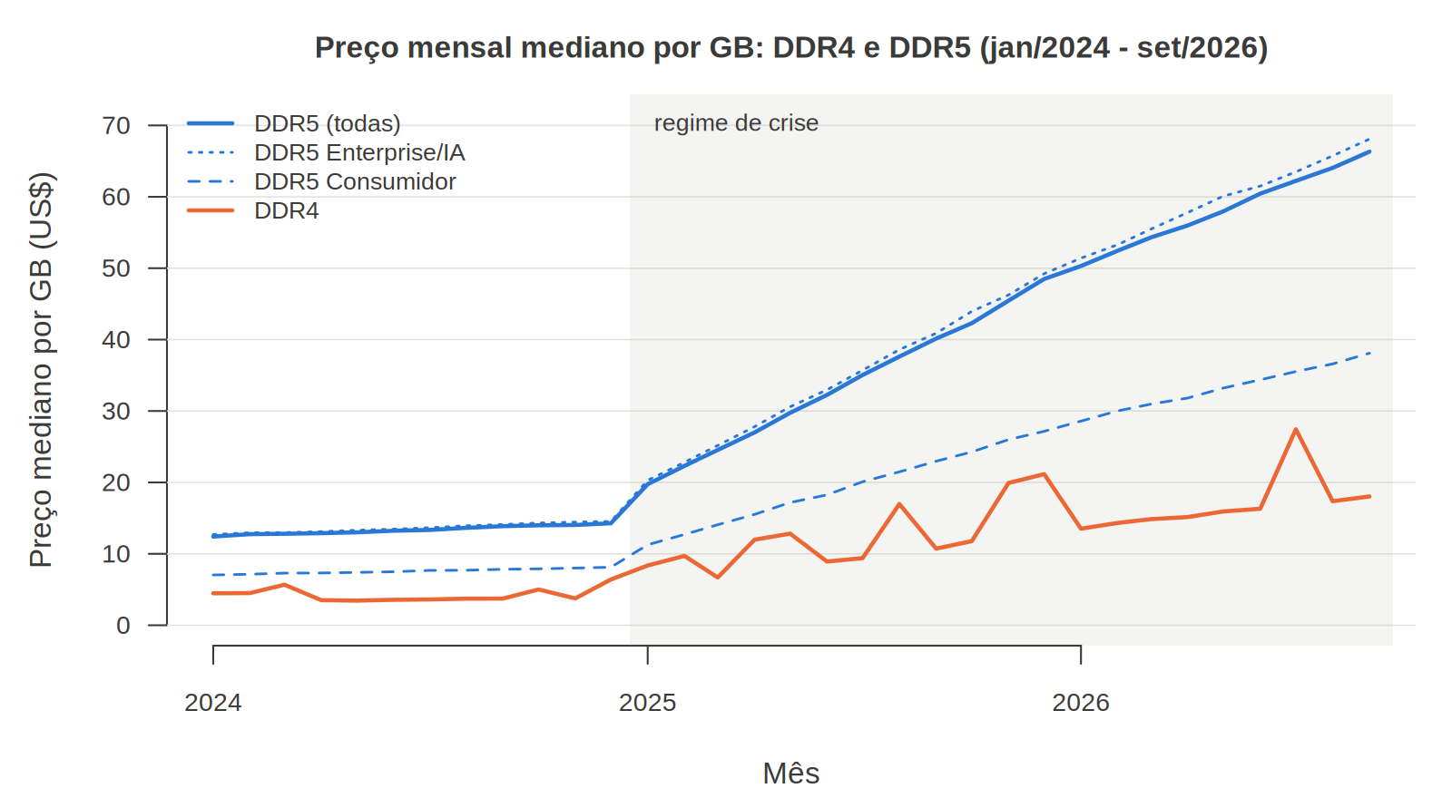

Slide 7 – Método: VAR e identificação
Tempo: 2 minutos
Na tela
- Equação: y_t = c + A₁y_{t−1} + … + A_p y_{t−p} + γD_t + u_t.
- y_t = (retorno NVDA, Δln DDR5, Δln DDR4); D_t = dummy de crise exógena.
- Cholesky com ordem NVDA → DDR5 → DDR4.
- Séries em diferença (preços em nível têm raiz unitária: ADF e KPSS).
- Mensal: VAR(1), 24 obs. Semanal: VAR(2), 111 obs.
O que falar
O modelo é um Vetor Autorregressivo. Cada variável é explicada pelo seu passado e pelo passado das outras. O sistema principal tem três variáveis: o retorno da NVIDIA, a variação do preço da DDR5 e a variação do preço da DDR4. A crise entra como uma dummy exógena, o que permite separar o salto de regime da dinâmica entre as variáveis.
Usei as séries em diferença porque os preços em nível têm raiz unitária pelos testes ADF e KPSS. Para identificar os choques, usei a decomposição de Cholesky com a ordem NVIDIA, DDR5 e DDR4. A lógica é que a demanda de IA é decidida por grandes empresas de nuvem, que não mudam os seus planos de investimento no mesmo mês por causa do preço da memória; a DDR5 é a geração mais próxima dos servidores; e a DDR4, a geração antiga, reage por último. Como essa ordem é uma hipótese, depois eu testo todas as outras.
Estimei o modelo em frequência mensal, que é a frequência definitiva do projeto, e semanal, que tem mais observações e serve de contraprova.

Slide 8 – Resultados dos VARs
Tempo: 2 minutos
Na tela
- Bivariado mensal VAR(2): dummy de crise na DDR5 = 0,050 (p = 0,07); DDR5 → DDR4 Granger p = 0,07.
- Trivariado: dummy de crise na DDR5 = 0,095 ao mês (p = 0,004) e 0,018 por semana (p = 0,006).
- Granger NVIDIA → memória: p = 0,46 (mensal) e p = 0,55 (semanal).
- Diagnóstico: sem autocorrelação, sem ARCH, sistema estável.
O que falar
Primeiro, refiz o modelo da etapa preliminar só com as duas memórias, agora em frequência mensal. O resultado se mantém: a dummy de crise é positiva na equação da DDR5. No regime de crise, o preço da DDR5 cresce cerca de 5 pontos percentuais a mais por mês. E aparece um indício fraco, a 10%, de que a DDR5 lidera a DDR4, o que é compatível com a migração de capacidade fabril para as gerações mais novas.
Depois, coloquei a NVIDIA no sistema. E aqui vem o resultado mais importante: a NVIDIA não Granger-causa os preços de memória, nem no mensal nem no semanal, com p-valores de 0,46 e 0,55. Enquanto isso, a dummy de crise continua positiva e significativa a 1% nas duas frequências. Ou seja, o que move a memória é o regime, e não as oscilações de curto prazo da NVIDIA. Os testes de diagnóstico não indicam autocorrelação nem heterocedasticidade, e o sistema é estável.

Slide 9 – Funções de impulso-resposta
Tempo: 1 minuto e 30 segundos
Na tela
- Figura 10 (resposta mensal da DDR5 e da DDR4 a um choque de 1 desvio-padrão na NVIDIA, com bandas de 90% por bootstrap).
- DDR5: sinal positivo, pico em 2 meses, +1,7% acumulado em 12 meses, mas a banda inclui o zero.
- DDR4: efeito negativo só no impacto, que some quando se muda a ordenação.
O que falar
As funções de impulso-resposta mostram o que acontece com os preços quando a NVIDIA sobe um desvio-padrão, cerca de 3,5% em um mês. A DDR5 responde com o sinal esperado, positivo, com pico dois meses depois, o que faz sentido, porque há uma defasagem entre decidir investir em servidores e comprar a memória. O efeito acumulado chega a 1,7% em 12 meses. Mas as bandas de confiança, construídas por bootstrap, incluem o zero, então esse efeito não é estatisticamente diferente de zero.
A DDR4 mostra uma queda no impacto, mas, como vou mostrar na robustez, isso é só correlação contemporânea: some quando mudo a ordenação. Então não interpreto como efeito causal.
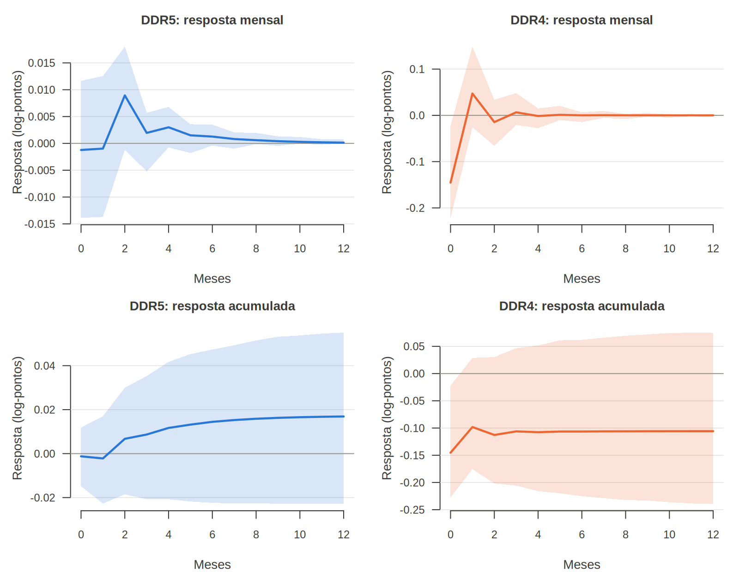

Slide 10 – Decomposição da variância
Tempo: 1 minuto
Na tela
- Figura 12 (FEVD da DDR5).
- NVIDIA explica 3,0% da variância da DDR5 em 12 meses e 1,7% em 12 semanas.
- A DDR5 é explicada pelos próprios choques (85% no mensal; 98% no semanal).
O que falar
A decomposição da variância responde: de toda a incerteza sobre o preço da DDR5, quanto vem do choque da NVIDIA? A resposta é muito pouco: 3% em 12 meses e menos de 2% em 12 semanas. A variância da DDR5 é dominada pelos próprios choques do mercado de memória. Isso confirma, em números, que no curto prazo a demanda de IA medida pela NVIDIA explica uma fração pequena da volatilidade dos preços de memória.
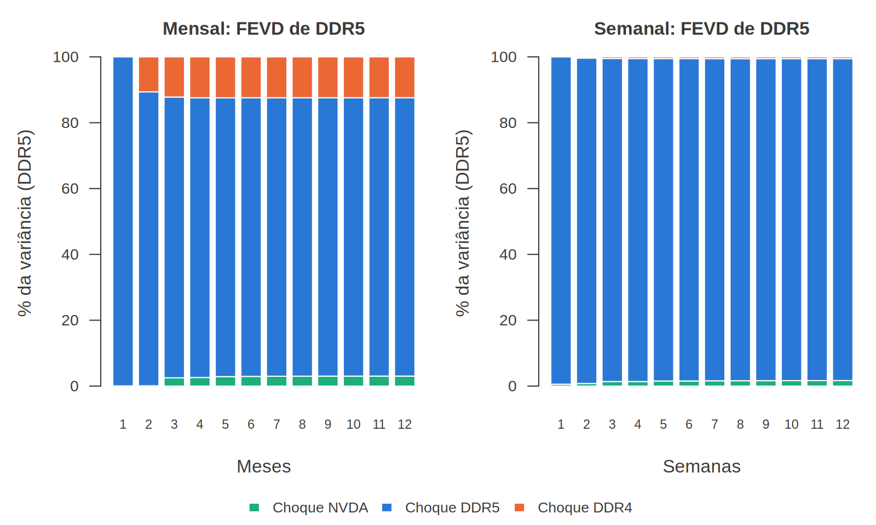

Slide 11 – Robustez I: identificação e especificações
Tempo: 1 minuto e 30 segundos
Na tela
- Seis ordenações de Cholesky: NVIDIA explica entre 2,8% e 4,4% da DDR5 (mensal) e entre 1,0% e 1,7% (semanal).
- Nove variantes (mais defasagens, média, segmentos, só crise, NVIDIA defasada): dummy de crise sempre significativa; Granger sempre não significativo, com uma exceção.
- Exceção: só no regime de crise (13 meses), NVIDIA Granger-causa memória (p = 0,02).
O que falar
Testei se esses resultados dependem das minhas escolhas. Primeiro, a ordenação: estimei as seis ordenações possíveis, e a parcela da DDR5 explicada pela NVIDIA fica sempre entre 3% e 4% no mensal. A conclusão sobre a DDR5 não depende da identificação. Já o efeito sobre a DDR4 vai de zero a 18%, o que confirma que aquilo era só correlação contemporânea.
Depois, testei nove variações: mais defasagens, média em vez de mediana, separação entre memória corporativa e de consumo, e a NVIDIA defasada em quatro semanas. A dummy de crise é significativa em todas, e a NVIDIA não Granger-causa a memória em quase nenhuma. A exceção interessante é que, estimando só dentro da crise, a NVIDIA passa a ter poder preditivo. Faz sentido: com a capacidade esgotada, cada rodada de demanda vira preço. Mas são só 13 observações, então trato isso como indício.

Slide 12 – Robustez II: longo prazo e a quebra de 2022
Tempo: 1 minuto e 30 segundos
Na tela
- Toda-Yamamoto (em níveis): NVIDIA → DDR5, p = 0,015; DDR5 → NVIDIA, p = 0,33.
- Johansen: 1 vetor de cointegração (5%).
- NVIDIA 1999–2026: retorno médio de 1,6% ao mês antes da pandemia e 6,7% depois de 2022; Bai-Perron data quebra em out/2022.
O que falar
Os modelos em diferença jogam fora a informação dos níveis. Então perguntei: no longo prazo, as séries andam juntas? Usei o teste de Toda e Yamamoto, que funciona mesmo com séries não estacionárias. E aí o quadro muda: em níveis, a NVIDIA causa a DDR5, com p-valor de 0,015, e o contrário não acontece. O teste de Johansen indica que as três séries compartilham uma relação de longo prazo.
Também comparei os períodos pré-pandemia, pandemia e pós-2022 na série longa da NVIDIA. O retorno médio mensal passa de 1,6% antes da pandemia para 6,7% depois de 2022, e o teste de quebra estrutural de Bai e Perron encontra, sem eu indicar a data, uma quebra em outubro de 2022, um mês antes do lançamento do ChatGPT. Ou seja, a demanda de IA mudou de patamar exatamente quando se esperaria.

Slide 13 – Robustez III: ciclo ou ruptura? (Liu, 2007)
Tempo: 1 minuto e 30 segundos
Na tela
- Figura 13 (preço observado contra banda de 95% prevista com a dinâmica pré-crise).
- DDR5: acima da banda em 100% das 91 semanas de crise; US$ 68 observado contra US$ 21 previsto.
- NVIDIA: acima da banda em todos os meses de 2023 a 2026. DDR4: ruído grande demais para distinguir.
O que falar
O último teste pergunta diretamente: isso é um ciclo normal ou uma ruptura? Seguindo Liu, estimei um modelo só com os dados de antes da crise e simulei, por bootstrap, duas mil trajetórias possíveis para o preço. Se a crise fosse só mais uma fase do ciclo, o preço observado deveria ficar dentro dessas bandas.
Não é o que acontece. O preço da DDR5 sai da banda já na primeira semana de crise e fica acima dela em todas as 91 semanas seguintes. No fim da amostra, o preço era de 68 dólares por gigabyte, contra 21 dólares previstos. A NVIDIA também fica acima da banda em todos os meses desde 2023. Isso caracteriza uma ruptura, e não um ciclo. A DDR4 é a exceção, porque é tão volátil que as bandas ficam largas demais para concluir alguma coisa.
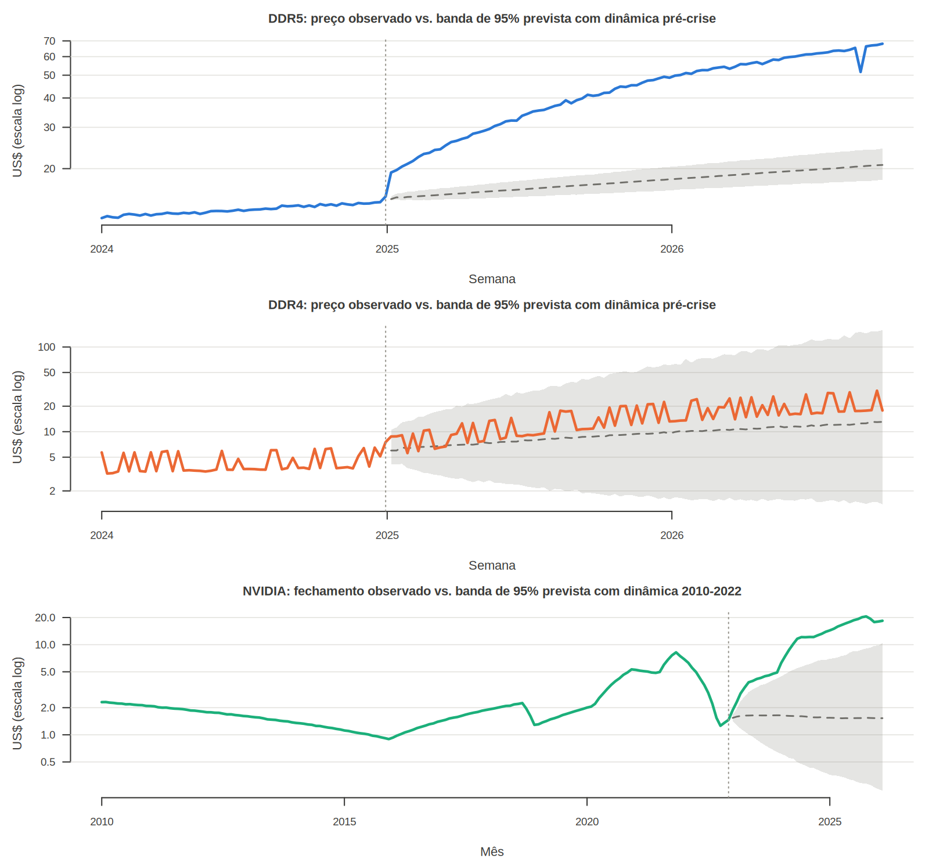

Slide 14 – Limitações
Tempo: 1 minuto
Na tela
- Bases do Kaggle com características de dados simulados (níveis da NVIDIA abaixo das cotações reais; indicadores de oferta determinísticos; datas futuras excluídas).
- Amostra trivariada mensal pequena (24 obs.).
- NVIDIA é uma proxy de expectativas; Cholesky impõe ordem.
- Séries oficiais (PPI, preços contratuais de DRAM) ficam como extensão.
O que falar
Quero ser transparente sobre as limitações. A principal é a natureza das bases: elas vêm do Kaggle e têm características de dados simulados. Por exemplo, os níveis de preço da NVIDIA estão bem abaixo das cotações reais, e alguns indicadores de oferta crescem em linha reta. Por isso, interpreto os resultados como evidência sobre a dinâmica dessas bases, e não como elasticidades do mercado real. Para reduzir o problema, excluí os registros com datas futuras, usei os indicadores determinísticos só de forma descritiva e conferi a cronologia com fontes do setor, como a TrendForce e a Micron, que confirmam a ordem de grandeza da crise.
Além disso, a amostra mensal é pequena, a NVIDIA mede expectativas e não compras físicas, e a identificação de Cholesky impõe uma ordem, o que mitiguei testando todas as ordenações.

Slide 15 – Conclusão
Tempo: 1 minuto e 30 segundos
Na tela
- 1. Choque grande: +230% no preço por GB.
- 2. Deslocamento de regime persistente: dummy sempre significativa; trajetória fora das bandas pré-crise.
- 3. No curto prazo, a NVIDIA explica menos de 5% da DDR5 e não a antecede.
- 4. No longo prazo, a ligação aparece: Toda-Yamamoto, cointegração, quebra em out/2022.
- Mensagem: a IA é um choque de nível e tendência, não uma sequência de choques transitórios.
O que falar
Para concluir, quatro mensagens. Primeira: a crise de memória foi um choque enorme, de cerca de 230% no preço por gigabyte. Segunda: esse choque é um deslocamento de regime persistente, que não cabe na dinâmica de antes da crise. Terceira: as oscilações de curto prazo da demanda de IA não explicam as oscilações de curto prazo dos preços de memória. Quarta: a ligação entre IA e memória aparece no longo prazo, na tendência.
Juntando tudo: a expansão da IA Generativa age sobre o mercado de memória como um choque persistente de nível e de tendência, transmitido pela realocação de capacidade fabril numa indústria que não consegue expandir a oferta rapidamente. A implicação prática é que modelos de previsão baseados no ciclo histórico tendem a subestimar a duração da escassez, e que a resposta relevante está na expansão de capacidade e na segurança de suprimentos, e não em esperar uma reversão cíclica.

Slide 16 – Encerramento e perguntas
Tempo: 30 segundos
Na tela
- Obrigado. Extensões: séries oficiais, proxies físicas de demanda (investimento em data centers), restrições de sinal.
O que falar
Como próximos passos, sugiro refazer a estimação com séries oficiais de preços de semicondutores, usar medidas físicas de demanda, como o investimento dos provedores de nuvem em data centers, e testar identificações alternativas. Muito obrigado pela atenção. Fico à disposição para perguntas.

Como reduzir para 12 a 15 minutos
- Junte os slides 3 e 4 (pergunta e literatura) em um só, com 1 minuto e 30 segundos.
- Junte os slides 9 e 10 (IRF e FEVD) e fale só da DDR5.
- Junte os slides 11 e 12 em um único slide de robustez, mantendo só as ordenações, o Toda-Yamamoto e a quebra de 2022.
- Nunca corte os slides 6, 13 e 15: o tamanho do choque, o teste de ruptura e a conclusão são o coração do trabalho.

Parte 3 – Perguntas prováveis da banca

1. Por que a NVIDIA é uma boa proxy da demanda de IA?
É a principal fornecedora de GPUs para data centers de IA, e o seu valor de mercado resume a expectativa de investimento nessa infraestrutura. Reconheço que é uma proxy de expectativas, por isso as conclusões principais se apoiam em resultados que não dependem só dela: o efeito de regime e as bandas de previsão. Uma proxy física, como o capex dos provedores de nuvem, é uma extensão natural.

2. Se a NVIDIA não Granger-causa a memória, a sua hipótese caiu?
Não caiu; ela foi qualificada. O que os dados rejeitam é a transmissão de curto prazo. A hipótese de choque persistente é confirmada: o regime é significativo em todas as especificações, a trajetória sai das bandas pré-crise e, em níveis, a NVIDIA causa a DDR5 e há cointegração.

3. Os dados são reais?
As bases são do Kaggle e têm características de dados simulados: os níveis da NVIDIA são inferiores às cotações reais e alguns indicadores são determinísticos. Por isso, deixo claro que os resultados valem para a dinâmica dessas bases. A cronologia e a magnitude da crise são consistentes com a TrendForce, que projetou altas de 90% a 95% nos preços contratuais de DRAM no início de 2026, e com a saída da Micron do mercado de consumo. Refazer com séries oficiais é a principal extensão.

4. Por que Cholesky e por que essa ordem?
Porque a demanda de IA é decidida por grandes empresas e não reage no mesmo mês ao preço da memória, a DDR5 está mais perto dos servidores e a DDR4 é legada. Mas eu testei as seis ordenações, e a parcela da DDR5 explicada pela NVIDIA fica sempre entre 2,8% e 4,4%.

5. Com 24 observações, dá para confiar no VAR mensal?
É uma amostra pequena, por isso usei um VAR(1), escolhido pelo critério de Schwarz, e confrontei tudo com a versão semanal, com 111 observações, que dá as mesmas conclusões. Os testes em nível, que são mais sensíveis ao tamanho da amostra, foram apresentados como evidência sugestiva.

6. O ADF não rejeita a raiz unitária para a DDR5 em diferença. Isso não invalida o VAR?
Com 32 observações e uma quebra de regime, o ADF tem pouco poder. O KPSS, que tem estacionariedade como hipótese nula, não a rejeita. E, para não depender disso, estimei as relações em nível com Toda-Yamamoto, que é válido mesmo com séries integradas.

7. A dummy de crise não está 'roubando' o efeito da IA?
É uma pergunta importante. A dummy captura o deslocamento de regime, que pode ter a própria IA como causa. Por isso estimei também sem a dummy, e a NVIDIA continua sem Granger-causar a memória (p = 0,995). A ligação com a IA aparece em níveis e na quebra de 2022, e não nas oscilações mensais.

8. Por que a DDR4 se comporta diferente?
Porque é uma geração antiga, com mercado mais fino e muito mais ruído: o erro-padrão dos resíduos da DDR4 é de cinco a dez vezes o da DDR5, conforme a frequência. O efeito de regime existe em nível (+235%), mas fica encoberto pelo ruído nas variações.

9. O que é o teste de Toda-Yamamoto e por que usá-lo?
É um teste de causalidade de Granger feito num VAR em níveis com uma defasagem extra, que continua válido mesmo se as séries tiverem raiz unitária ou forem cointegradas. Ele permite olhar para a relação de longo prazo sem precisar diferenciar as séries.

10. O que o exercício de Liu (2007) acrescenta?
Ele responde diretamente se a crise é ciclo ou ruptura. Se fosse ciclo, o preço deveria caber na faixa prevista com o comportamento anterior. A DDR5 fica fora da faixa em 100% das semanas da crise.

11. Qual a implicação de política?
Que modelos baseados no ciclo histórico tendem a subestimar a duração da escassez. A resposta relevante está na expansão de capacidade e na segurança de suprimentos, o que conversa com o debate sobre política industrial em semicondutores.

Folha de números para consultar
Item | Valor
Registros válidos (jan/2024–set/2026) | 8.554 (DDR5: 6.299; DDR4: 2.255); 790 registros posteriores excluídos
Séries | 33 meses; 144 semanas; trivariado: 26 meses (24 obs.) e 114 semanas (111 obs.)
Início da crise (datação endógena) | Janeiro de 2025 (semana de 6/1/2025)
Preço médio por GB, normal → crise | DDR4: US$ 4,28 → 14,35 (+235%); DDR5: US$ 13,36 → 44,23 (+231%)
Salto e tendência da DDR5 | +38% de dez/2024 a jan/2025; +364% de dez/2024 a set/2026
Dummy de crise na DDR5 | 0,050 (bivariado mensal, p = 0,07); 0,095 (trivariado mensal, p = 0,004); 0,018 (semanal, p = 0,006)
Granger NVIDIA → memória | p = 0,463 (mensal); p = 0,545 (semanal); p = 0,020 (só regime de crise, 13 obs.)
IRF acumulada da DDR5 (12 períodos) | +1,7% [−2,3%; +5,5%] mensal; +0,6% [−0,3%; +1,7%] semanal
FEVD: NVIDIA na DDR5 (h = 12) | 3,0% mensal; 1,7% semanal; 2,8% a 4,4% em todas as ordenações
Toda-Yamamoto | NVIDIA → DDR5 p = 0,015; DDR5 → NVIDIA p = 0,326
Johansen (traço) | r = 0: 53,6 > 48,45 (1%); r ≤ 1: 24,0 < 25,3 (5%) → 1 vetor
NVIDIA por janela (retorno médio mensal) | Pré-pandemia 1,64%; pandemia −0,78%; pós-2022 6,66%
Quebras (Bai-Perron) | Agosto de 2001 e outubro de 2022; supF = 25,9 (p < 0,001)
Bootstrap (Liu) | DDR5 acima da banda em 100% das 91 semanas (US$ 68,07 vs. US$ 20,74 previsto); NVIDIA 100% acima
Contexto setorial | TrendForce: +90% a 95% nos preços contratuais de DRAM no 1º tri/2026; Micron saiu da Crucial (dez/2025)

